Manual föreningsdokument
Så gör du mappar
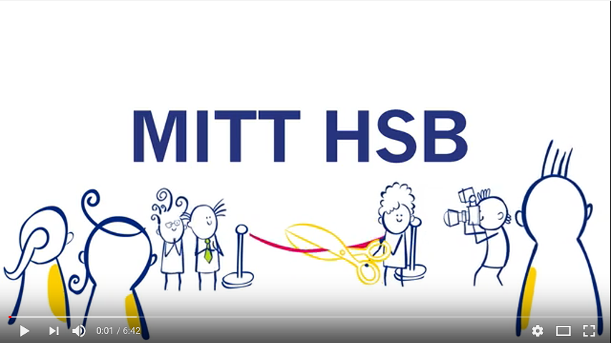

Vi har fått många frågor kring hur man lägger upp mappar i föreningsdokument. Tex om man vill spara alla protokoll från 2019 i en och samma mapp. Vi ska i denna manual lite kortfattat förklara hur man kan göra.
1.. Du loggar in på Mitt HSB. Sedan klickar du på ”Dokument”-fliken. Klicka sedan på texten där det står ”För full funktion öppna i nytt fönster”.
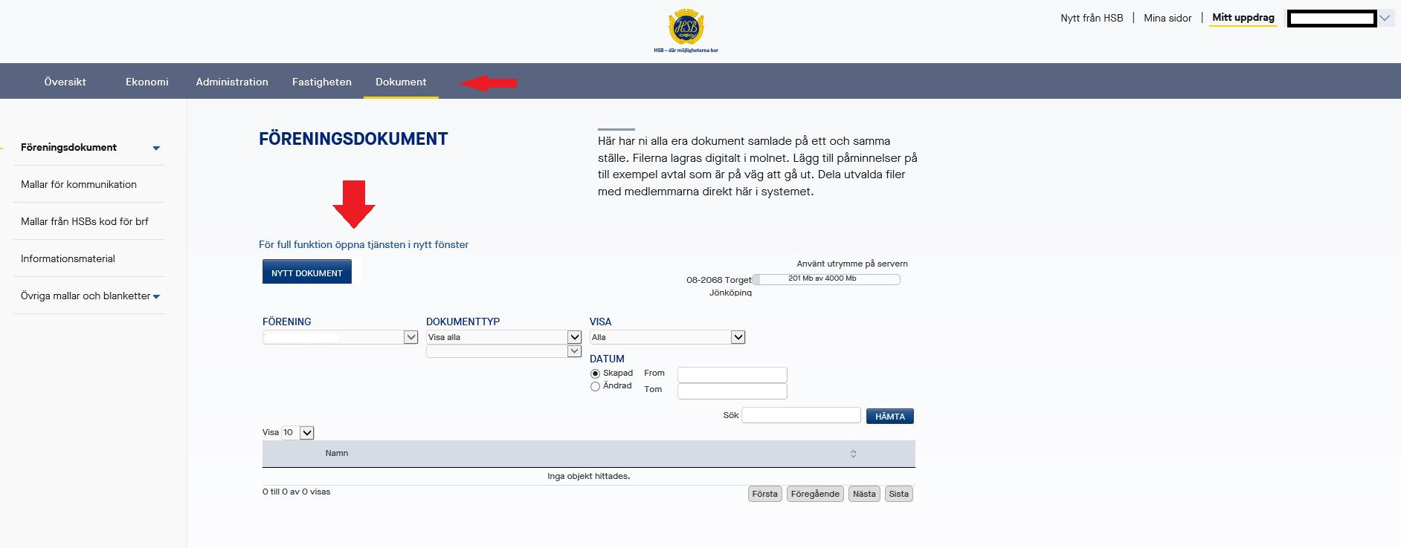

2. Du kommer då till bilden nedan. Klicka på nytt dokument.
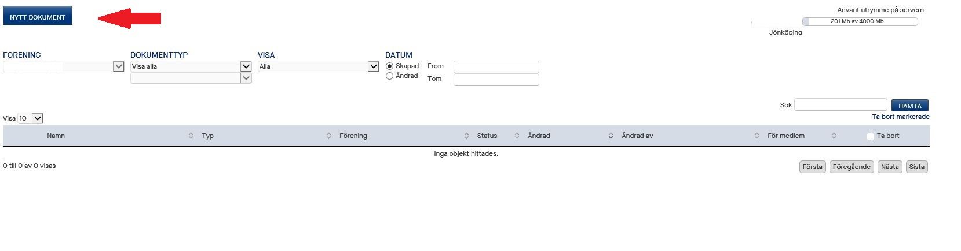

3. Efter att du valt dokument och tryckt på knappen ”Öppna” kommer du till denna sida. Här väljer du namn, dokumentstyp samt vilka som ska ha åtkomst till dokumentet/dokumenten.
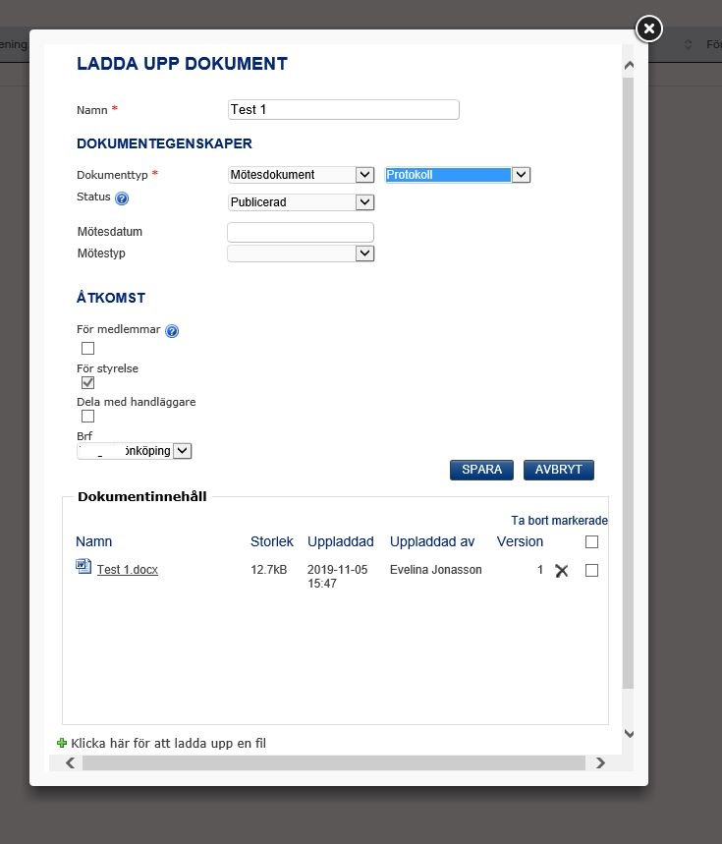

4. Du kan sedan klicka på plusset vid den röda pilen för att lägga till fler dokument i samma mapp. Mappen kommer få namnet som den översta filen/dokumentet har.
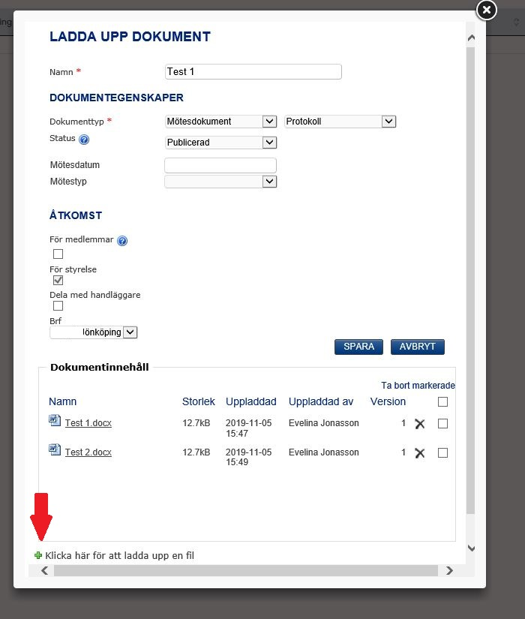

5. Om du sedan tidigare lagt in ett dokument och du vill fylla på med fler i samma mapp på klicka på ikonen föreställande ett block och en penna vid den röda pilen. Du öppnar då dokumentet/mappen i redigeringsläge. Gör sedan som punkt nummer 4 till dess att du lagt in alla dokument du vill ha i mappen.
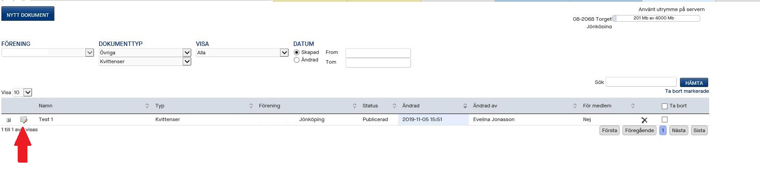
Hoppas denna manual har varit till användning för dig i ditt uppdrag som förtroendevald och hör gärna av dig om du har några frågor.
Mail: kundtjanst.gota@hsb.se Telefon: 077 – 110 10 30

